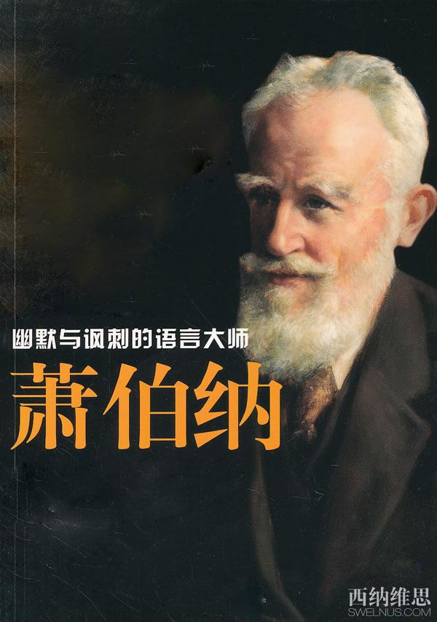
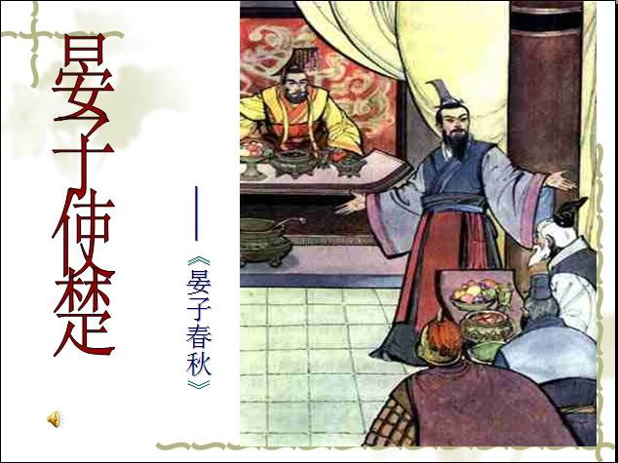
八、機智過人 預習單
1.根據文章標題，請推測什麼是「機智」？

2.本文引用了哪三位名人的故事說明過人的機智？你從文中哪裡發現是這三人？
(1)
(2)
(3)
3.呼應第二題，請用下列表格整理文章所舉的三個故事
故事名稱
主角
事發場景 | 參加( ) | 出使( ) | 騎馬到( )  遊覽
遇到狀況 | 年輕人  (  ) | 楚王  (  ) | 馬受驚嚇  (  )
主角化解方式 | 要求對方該向(  )  學習( )，反而讓年輕人( )得無言以對。 | 以派遣( )的臣子見( )的君王的論調，使楚王( )，反將楚王一軍。 | 用( )的言語，撫平了( )的擔心，並化解了尷尬。
4.你認為這三個故事主角有什麼樣的個性或人格特質？
主角
個性或
人格特質

5.請寫下你從這三個故事中發現故事背後要告訴讀者什麼？
學習父親 | 藉由主角的回應告訴讀者(  )
等級不同 | 藉由主角的回應告訴讀者(  )
「石」比較硬 | 藉由主角的回應告訴讀者(  )
6. 如果妳是與蕭伯納對話的那位年輕人，聽到蕭伯納的回答，你會有什麼想法或反應？

7.你希望自己也能成為一個機智的人嗎？你認為要如何才能成為一個機智的人？

8.讀完本課的三個故事，給你什麼樣的啟示？(至少50字)

